Начальник МО МВД России «Джанкойский» совместно с представителем общественного совета провели прием граждан

30 июня начальник Межмуниципального отдела МВД России «Джанкойский» Сергей Старосвитский совместно с членом Общественного совета при МО МВД России «Джанкойский» Артуром Маркиным провели прием граждан по вопросам, касающимся компетенции органов внутренних дел.

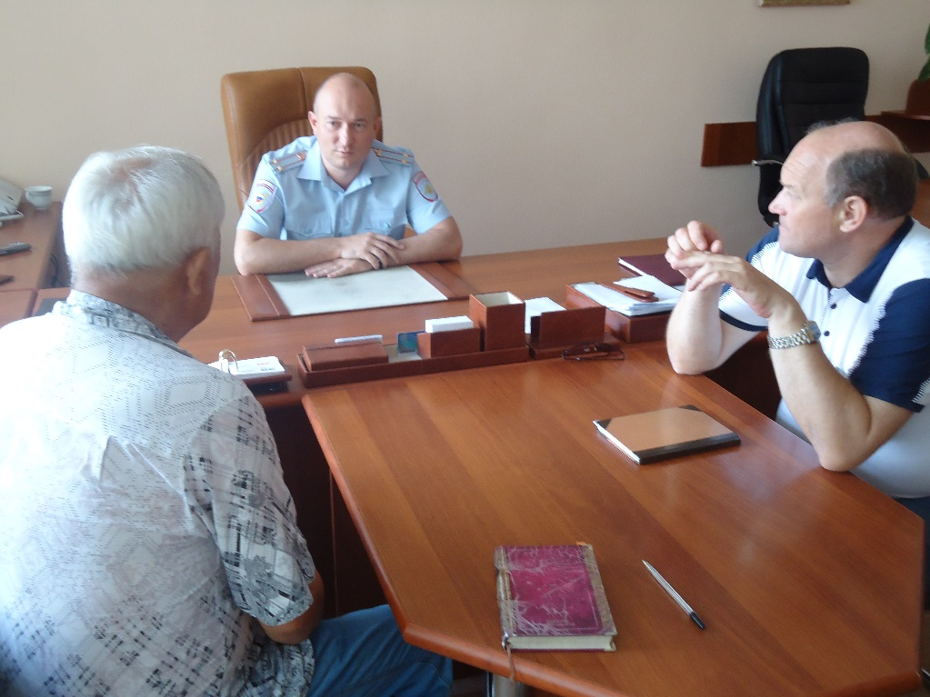

Работа с обращениями граждан - важное и ответственное направление деятельности джанкойской полиции. Зачастую, от качества проведенного приема и проделанной по обращению заявителя сотрудниками полиции работе зависит мнение человека о работе целой системы, уверенность простого гражданина в том, что он может обратиться за помощью в данную силовую структуру и ему помогут. Члены общественного совета также принимают в таких приемах активное участие.
Люди пришли рассказать о своих проблемах и получить совет и поддержку со стороны полиции. Начальник МО МВД России «Джанкойский» лично пообщался с каждым, кто находится в сложной жизненной ситуации, обозначил пути решения проблем, наметил сроки и определил исполнителей.
В свою очередь член Общественного совета при МО МВД России «Джанкойский» Артур Маркин в ходе беседы с гражданами, пришедшими на прием, рассказал о мерах представителей общественных организаций и объединений по противодействию коррупции в регионе.
- В современном мире коррупция порождает серьезные проблемы и угрозы для безопасности и стабильности общества, усиливается неравенство и несправедливость, - отметил общественник. – Мы, члены Общественного совета при МО МВД, в рамках своей компетенции осуществляем контроль за соблюдением законности и реализации принципов открытости и публичности в деятельности подразделений внутренних дел, - подчеркнул Артур Маркин.
Он также напомнил гражданам телефоны, по которым они могут сообщить о противоправных действиях сотрудников полиции – «телефон доверия» МВД по Республике Крым (3652) 556-554, телефон службы собственной безопасности Министерства – (3652) 556- 556-821, а также рассказал о порядке нормативных правовых актов, решений, действий (бездействия) МВД России, его территориальных органов и их должностных лиц.
Артур Маркин отметил, что конструктивное сотрудничество общественности и МВД способствует качественной защите прав и свобод граждан и укреплению правопорядка.
Уважаемые жители города!
Сообщаем о том, что, если изложенные в устном обращении факты и обстоятельства являются очевидными и не требуют дополнительной проверки, ответ на обращение с согласия гражданина может быть дан устно в ходе личного приема. В остальных случаях дается письменный ответ.
Если разрешение проблемы, с которой обратился посетитель не входит в компетенцию ОВД, то ему разъясняется, куда и в каком порядке следует обратиться. Если от граждан поступают заявления (сообщения) о преступлении, административном правонарушении или происшествии, то они немедленно передаются в дежурную часть МО МВД для регистрации и принятия решения в установленном законом порядке.
Справка:
Общественные советы являются совещательными органами, решающими в пределах предоставленных полномочий задачи по повышению эффективности участия общественности в осуществлении контроля за соблюдением законности и реализации принципов открытости и публичности в деятельности подразделений внутренних дел. Общественные советы при МВД России и его территориальных органах объединяют в своем составе членов различных общественных организаций, граждан, представляющих основные социальные слои и группы российского общества.

Пресс-служба МВД по Республике Крым

